Зиманина Татьяна Николаевна
ГБПОУ КК «Краснодарский колледж электронного приборостроения»
Преподаватель

УЧЕБНОЕ ПОСОБИЕ
для студентов

по выполнению курсового проекта
для специальности 230401 Информационные системы (по отраслям)
дисциплины МДК.01.02. Методы и средства проектирования информационных систем

Рецензенты:
С.Л.Белоусов – Генеральный директор ООО Центр информационных технологий «Южный Парус», инженер
Т.Г.Сосновская - преподаватель ГБОУ СПО «ККЭП»
Краснодарского края, инженер-технолог

Аннотация

В представленном учебном пособии собран материал по проектированию информационных систем, актуальных на современном рынке информационных технологий, применяемых в среднем и крупном бизнесе.
Учебное пособие рассчитано на студентов базового уровня обучения, знакомых с базами данных и техническими средствами автоматизированных информационных систем.

Тематика курсовых проектов

Тематика курсового проекта разрабатывается преподавателем ККЭП, рассматривается цикловой комиссией ИНС и ИНБ, утверждается замдиректора по учебно-методической работе ККЭП в рабочей программе дисциплины.
Темы курсовых проектов должны соответствовать рекомендуемой примерной тематике курсовых проектов, изложенной в рабочей программе дисциплины «Методы и средства проектирования информационных систем».
Тема курсового проекта может быть предложена самим студентом при условии обоснования им целесообразности разработки.
В отдельных случаях допускается выполнение курсового проекта по одной теме группой студентов.
Тема курсового проекта для студентов, обучающихся по заочной форме обучения, может быть связана с их непосредственной работой.
Курсовой проект выполняется в рамках раздела «Разработка программно-информационного ядра ИС », ему предшествуют предпроектные исследования и изучение предметной области, разработка технического задания и формализация задач. На выполнение курсового проекта отводится 30 часов учебного времени и 18 часов самостоятельной работы студента.
Соответственно тематика курсового проекта имеет направленность на разработку информационно-поисковых систем, систем контроля, анализа и учёта на производстве, обучающих и контролирующих программ.
Курсовой проект может стать составной частью (разделом) выпускной квалификационной работы.
Примерные темы курсовых проектов:
- ИС «Учёт товара на складе микросхем памяти ПЗУ»;
- автоматизированная система регистрации и контроля заявок на ремонт аудио и видеоаппаратуры;
- ИС складского учёта;
- - автоматизированное рабочее место менеджера;
- автоматизированное рабочее место сотрудника отдела медстатистики ;
- автоматизированное рабочее место библиотекаря;
- информационная система учёта заявок в отделе АСУ предприятия «Краснодарские электросети»;
- информационная система учёта литературы для муниципального учреждения средней школы;
- информационная система учёта горюче-смазочных материалов на складе МУП «Автотранс»;
- информационная система учёта и контроля заявок по ремонту компьютерной техники ГУВД Краснодарского края;
- информационная система мониторинга сигналов управления и взаимодействия в цифровой АТС Кореновского узла связи;
- информационная система обеспечения политики безопасности предприятия ИМИС РФ Кавказского района;
- информационная система учёта персональных компьютеров и сетевых устройств в ОАО «РЖД»;
- информационная система учёта лизинга с/х техники в ОАО «Краснодарагропромснаб автоматизированная система учёта»;
- информационная система тарификации сотрудников гимназии №36;
- информационная система учёта отчётов геодезических разведочных работ для ООО «Ингеосейс»;
- автоматизированное рабочее место врача-фтизиатра центральной районной больницы г.Тимашевска;
- информационная система отдела комплектации выездных бригад скорой медицинской помощи медикаментами;
- информационная система учёта заказов и расчёта материалов для пошива одежды;
- информационная система учёта актов транспортных нарушений;

Требования к объёму курсового проекта

Объём пояснительной записки курсового проекта должен быть не менее 15-20 страниц печатного текста или 20-25 страниц рукописного текста.

Типовая структура пояснительной записки курсового проекта:
- титульный лист;
- задание на курсовой проект;
- аннотация;
- содержание;
- введение;
- основные разделы, предусмотренные заданием;
- заключение;
- список использованной литературы (список использованных источников);
- приложение.

Титульный лист является первым листом пояснительной записки и должен быть оформлен на печатном бланке ККЭП (приложение 1).

Задание на курсовой проект как лист утверждения не входит в общее количество листов пояснительной записки и оформляется на печатном бланке ККЭП (приложение 2). В задании указываются:
- дисциплина «Методы и средства проектирования информационных систем »;
- отделение, группа, имя, отчество студента;
- тема курсового проекта;
- исходные данные для разработки (техническое задание, аппаратные средства, операционная система, возможно имеющаяся среда программирования, нормативно-справочная и производственная документация, классификаторы и другая, относящаяся к разработке информация);
- в разделе "Пояснительная записка" перечисляются наименования разделов и подразделов;
- дата выдачи и срок окончания курсового проекта;
- фамилия, имя, отчество преподавателя-руководителя.

Аннотацию размещают на отдельной пронумерованной странице с заголовком "АННОТАЦИЯ" и не нумеруют как раздел. В аннотации кратко излагают назначение, содержание и другие особенности курсового проекта. Аннотация носит пояснительный и рекомендательный характер.

Содержание пояснительной записки размещают на отдельной пронумерованной странице (страницах) после аннотации, снабжают заголовком «СОДЕРЖАНИЕ», не нумеруют как раздел и включают в общее количество страниц документа.
В содержание включают номера разделов, подразделов, пунктов и подпунктов, имеющих заголовок, их наименование и номера страниц; номера и наименование (при наличии) приложений и номера страниц; прочие наименования (перечень рисунков, таблиц и т.п.) и номера страниц.
Наименования, включённые в содержание, записывают строчными буквами. Прописными должны печататься заглавные буквы и аббревиатуры.

Практическая часть курсового проекта представляет собой программно-информационный компонент системы, т.е. базу данных и программные модули, реализующие пользовательский интерфейс для выполнения поставленных перед разработчиком задач.
Основы проектирования

Общие сведения об ИС

Информационная система представляет собой совокупность информации, экономико-математических методов и моделей, технических, программных, технологических средств и специалистов, предназначенную для обработки информации и принятия управленческих решений.
Информационная система - это средство организации информационного обеспечения процесса управления, способствующее своевременному поступлению необходимой и достоверной информации во все звенья системы управления, нуждающиеся в ней. К информационным системам относятся и автоматизированные системы управления технологическим процессом, предприятием или организацией и информационно-поисковые системы.
ИС относятся к большим системам и требуют деления на отдельные части и элементы: подсистемы, набор задач, отдельные задачи. Подсистема - относительно самостоятельная часть системы, выделенная по определенному признаку. Подсистемы могут выделяться по функциональному или структурному признаку.
Принято выделять две группы подсистем в структуре ИС: функциональные подсистемы и обеспечивающие подсистемы.
Функциональные подсистемы составляют содержательную часть автоматизированной системы. Именно в функциональных подсистемах сосредотачиваются задачи, реализующие конкретные функции системы управления. Задачи управления объединяются в функциональные подсистемы исходя из принципа однотипности относительно функции управления. Так в рамках АСУ предприятием чаще всего выделяют следующие функциональные подсистемы: технической подготовки производства, технико-экономического планирования, оперативного планирования и управления, материально-технического снабжения, бухгалтерского учета, управления сбытом, управления кадрами, управления качеством, управления финансами, управления вспомогательным производством. В рамках функциональных подсистем, как правило, выделяют подсистемы более низкого уровня. Таким образом, реализуется иерархичность системы управления.
Обеспечивающие подсистемы создают условия для работы функциональных подсистем. Выделяют следующие обеспечивающие подсистемы: информационное обеспечение, математическое обеспечение, техническое обеспечение, программное обеспечение, лингвистическое обеспечение, правовое обеспечение.
Таким образом, можно сказать, что функциональные подсистемы представляют комплекс экономико-математических моделей для решения задач управления, а обеспечивающие подсистемы представляют собой комплекс технических средств, носителей информации, программ и различных инструктивно-методических документов, необходимых для реализации соответствующих функциональных подсистем.
Принципы проектирования ИС:
- принцип решения новых задач - необходимо использовать средства автоматизации не только для решения традиционно сложившихся задач и приемов управления, но и перестраивать эти методы в соответствии с новыми возможностями. На практике это означает, что при анализе объекта управления выявляются потери, происходящие из-за недостатков организационного управления. И этот анализ ложится в основу определения состава задач автоматизации и их постановки;
- принцип экономической целесообразности - данный принцип предполагает получение экономического или социального эффекта от создания ИС;
- принцип системного подхода - проектирование ИС должно основываться на системном анализе как объекта, так и системы управления. При проектировании должны быть определены и критерии функционирования объекта системы управления и проведен структурный анализ, вскрывающий весь комплекс вопросов, который необходимо решить для того, чтобы проектируемая система наилучшим образом соответствовала установленным целям и критериям. В рассмотрение также включаются экономические и организационные вопросы;
- принцип первого руководителя;
- принцип иерархичности - ИС для достаточно сложных объектов создаются по иерархическому принципу. Под иерархией понимается наличие нескольких уровней управления. Иерархическое построение ИС предполагает: - последовательное вертикальное расположение подсистем, составляющих систему; право вмешательства (приоритет) подсистем верхнего уровня в деятельность подсистем низшего уровня; зависимость действий верхнего уровня от фактического использования своих функций низшими уровнями. Иерархические системы достаточно легко обеспечивают процессы интеграции и децентрализации;
- принцип непрерывного развития системы - по мере развития объекта и системы управления возникают новые задачи, совершенствуются старые. Все это требует включения в структуру и функции ИС средств, обеспечивающих эволюцию различных компонентов ИС , т.е. реализации системы на принципах полиформизма (обеспечения многовариантности проектных решений с тем, чтобы обеспечить их применение в различных конкретных ИС ) и субоптимальности (предусматривает такую организацию проектных решений, при которых при объединении отдельных проектных решений в систему общая эффективности системы не снижается);
принцип стандартизации и типизации - стандартизация и типизация элементов ИС является комплексным мероприятием, в значительной мере определяет успех разработки системы и зависит от того, насколько точно и полно разработчикам системы удалось определить и описать состав элементов, ввести основные понятия, определяющие состав и границы данной ИС на различных этапах исследования и разработки, обеспечить возможность планирования и управления разработкой системы с точностью до отдельных элементов; обеспечить выбор готовых типовых проектных решений (ТПР) и определить направления типизации новых проектных решений, создать исходную базу для разработки методики описания ТПР.

Проектирование базы данных

Начнём с определения объектов. Объектом называется элемент информационной системы, информацию о котором мы сохраняем. В реляционной теории баз данных объект называется сущностью.
Объект может быть реальным (например, человек, какой-либо предмет или населенный пункт) и абстрактным (например, событие, счет покупателя или изучаемый студентами курс). Так, в области продажи недвижимости примерами объектов могут служить ОБЪЕКТ НЕДВИЖИМОСТИ, КЛИЕНТ и СЧЕТ. На товарном складе – это ПОСТАВЩИК, ТОВАР, ОТПРАВЛЕНИЕ и т. д. Каждый объект обладает определенным набором свойств, которые запоминаются в информационной системе. При обработке данных часто приходится иметь дело с совокупностью однородных объектов, например таких, как служащие, и записывать информацию об одних и тех же свойствах для каждого из них.
Классом объектов называют совокупность объектов, обладающих одинаковым набором свойств.
Таким образом, для объектов одного класса набор свойств будет одинаков, хотя значения этих свойств для каждого объекта, конечно, могут быть разными. Например, класс объектов ОБЪЕКТ НЕДВИЖИМОСТИ будет иметь одинаковый набор свойств, описывающих характеристики объектов недвижимости, и каждый объект недвижимости будет иметь различные значения этих характеристик.
Объекты и их свойства являются понятиями реального мира. В мире информации, существующем в представлении программиста, говорят об атрибутах объектов.
Атрибут — это информационное отображение свойств объекта. Каждый объект характеризуется рядом основных атрибутов.
Например, сотрудник характеризуется фамилией, именем, табельным номером т. д. Клиент магазина, продающего автомобили, имеет такие атрибуты, как фамилию, имя, отчество, адрес и, возможно, идентификационный номер. Каждый атрибут в модели должен иметь уникальное имя – идентификатор. Атрибут при реализации информационной модели на каком-либо носителе информации часто называют элементом данных, полем данных или просто полем. В нашем случае объектами будут являться:
- объекты недвижимости;
- клиенты;
- сотрудники;
- заказы.
Список объектов и их атрибутов приведен в таблице 1.

Таблица 1 – Перечень объектов и их атрибутов

Объект | Атрибуты
Объект недвижимости | Наименование
Объект недвижимости | Категория
Объект недвижимости | Адрес
Объект недвижимости | Страна
Объект недвижимости | Владелец
Объект недвижимости | Стоимость
Клиент | Организация
Клиент | Адрес
Клиент | Индекс
Клиент | Телефон
Заказ | Клиент
Заказ | Сотрудник
Заказ | Владелец
Заказ | Заказанные объекты
Заказ | Дата размещения заказа
Заказ | Дата оплаты
Заказ | Сумма заказа
Сотрудник | Фамилия
Сотрудник | Имя
Сотрудник | Отчество
Сотрудник | Адрес
Сотрудник | Телефон

Определим взаимосвязи между объектами. Исходя из задачи, выделим следующие сущности:
- Владелец;
- Недвижимость;
- Клиент;
- Продавец;
- Заказ;
- Продажа;
- Счет.
Определим для включенных в модель сущностей взаимосвязи. Полученная после этого модель представлена на рисунке 1.
Рисунок 1 – Модель взаимосвязей сущностей

Взаимосвязь выражает отображение или связь между двумя множествами данных. Различают взаимосвязи типа «один к одному», «один ко многим» и «многие ко многим».
В рассматриваемой задаче по автоматизации управления работой дилера по продаже

недвижимости, если клиент производит заказ на покупку впервые, осуществляется первичная регистрация его данных и сведений о сделанном заказе. Если же клиент производит заказ повторно, осуществляется регистрация только данного заказа. Вне зависимости от того, сколько раз данный клиент производил заказы, он имеет уникальный идентификационный номер (уникальный ключ клиента). Информация о каждом клиенте включает наименование организации клиента, адрес, телефон, факс и примечание. Таким образом, атрибутами объекта КЛИЕНТ являются «УНИКАЛЬНЫЙ КЛЮЧ КЛИЕНТА», «НАИМЕНОВАНИЕ КЛИЕНТА», «АДРЕС КЛИЕНТА» и т. д.
Следующий представляющий для нас интерес объект – ОБЪЕКТ НЕДВИЖИМОСТИ. Этот объект имеет атрибуты «УНИКАЛЬНЫЙ КЛЮЧ ОБЪЕКТА», «НАИМЕНОВАНИЕ ОБЪЕКТА» и т. д.
Третий рассматриваемый объект — ЗАКАЗ. Его атрибутами являются «НОМЕР ЗАКАЗА», «КЛЮЧ КЛИЕНТА» и «КЛЮЧ ОБЪЕКТА НЕДВИЖИМОСТИ».
И четвертый рассматриваемый объект — СОТРУДНИК. Его атрибутами являются «УНИКАЛЬНЫЙ КЛЮЧ СОТРУДНИКА», «ИМЯ СОТРУДНИКА», «ФАМИЛИЯ» и «ОТЧЕСТВО».
Схема взаимосвязей между атрибутами в модели приведена на рисунке 2.

Рисунок 2 – Схема взаимосвязей между атрибутами в модели

Зададим атрибуты, первичные и альтернативные ключи объектов. При переходе к проектированию базы данных основные объекты будут описывать следующие атрибуты (информация, хранимая в таблицах):
Сущность «Клиенты»:
- код клиента (ключевое поле);
- организация;
- адрес;
- индекс;
- телефон;
- город;
- регион;
- страна;
- описание счета;
- факс.
Сущность «Объекты недвижимости»:
- код объекта недвижимости (ключевое поле);
- наименование;
- категория;
- физический адрес;
- страна;
- код владельца;
- описание;
- стоимость.
Сущность «Заказы»:
- код заказа (ключевое поле);
- код клиента;
- наименование;
- код сотрудника;
- сумма заказа;
- дата размещения;
- дата оплаты.
Сущность «Владельцы»:
- код владельца (ключевое поле);
- организация;
- адрес;
- индекс;
- телефон;
- город;
- регион;
- страна;
- описание счета;
- факс.
Сущность «Сотрудники»:
- код сотрудника (ключевое поле);
- фамилия;
- имя;
- отчество;
- домашний адрес;
- рабочий телефон.
Приведение модели к требуемому уровню нормальной формы является основой построения реляционной БД.
В процессе нормализации элементы данных группируются в таблицы, представляющие объекты и их взаимосвязи. Теория нормализации основана на том, что определенный набор таблиц обладает лучшими свойствами при включении, модификации и удалении данных, чем все остальные наборы таблиц, с помощью которых могут быть представлены те же данные. Введение нормализации отношений при разработке информационной модели обеспечивает минимальный объем физической, то есть записанной на каком-либо носителе БД и ее максимальное быстродействие, что впрямую отражается на качестве функционирования информационной системы. Нормализация информационной модели выполняется в несколько этапов.
Данные, представленные в виде двумерной таблицы, являются первой нормальной формой реляционной модели данных.
Первый этап нормализации заключается в образовании двумерной таблицы, содержащей все необходимые атрибуты информационной модели, и в выделении ключевых атрибутов. Очевидно, что полученная весьма внушительная таблица будет содержать очень разнородную информацию. В этом случае будут наблюдаться аномалии включения, обновления и удаления данных, так как при выполнении этих действий нам придется уделить внимание данным (вводить или заботиться о том, чтобы они не были стерты), которые не имеют к текущим действиям никакого отношения. Например, может наблюдаться такая парадоксальная ситуация. При включении в каталог продаж новой модели автомобиля нам сразу придется указать купившего ее клиента.
Отношение задано во второй нормальной форме, если оно является отношением в первой нормальной форме и каждый атрибут, не являющийся первичным атрибутом в этом отношении, полностью зависит от любого возможного ключа этого отношения.
Если все возможные ключи отношения содержат по одному атрибуту, то это отношение задано во второй нормальной форме, так как в этом случае все атрибуты, не являющиеся первичными, полностью зависят от возможных ключей. Если ключи состоят более чем из одного атрибута, отношение, заданное в первой нормальной форме, может не быть отношением во второй нормальной форме. Приведение отношений ко второй нормальной форме заключается в обеспечении полной функциональной зависимости всех атрибутов от ключа за счет разбиения таблицы на несколько, в которых все имеющиеся атрибуты будут иметь полную функциональную зависимость от ключа этой таблицы. В процессе приведения модели ко второй нормальной форме в основном исключаются аномалии дублирования данных.
Отношение задано в третьей нормальной форме, если оно задано во второй нормальной форме и каждый атрибут этого отношения, не являющийся первичным, не транзитивно зависит от каждого возможного ключа этого отношения.
Транзитивная зависимость выявляет дублирование данных в одном отношении. Если А, В и С – три атрибута одного отношения и С зависит от В, а В от А, то говорят, что С транзитивно зависит от А. Преобразование в третью нормальную форму происходит за счет разделения исходного отношения на два.
В данном случае во избежание дублирования данных выделены две таблицы-справочника – «Категории» и «Страны». После этого, как видно из схемы взаимосвязей сущностей (рисунок 3.1), модель находится в первой нормальной форме.

Рис.3.1. Схема взаимосвязей сущностей

Состав пояснительной записки

Состав пояснительной записки должен соответствовать заданию. Примерный состав пояснительной записки с возможным объемом в листах приведен ниже в таблице 2.

Таблица 2

Наименование разделов | Количество листов
1.Введение | 1
2.Назначение и цели создания системы | 1
3.Изучение объекта автоматизации | 3
4.Описание постановки задачи | 3
5.Логическое проектирование | 3
6.Разработка программно-информационного ядра системы | 5
7.Инструкции по эксплуатации (организационный компонент) | 4
8.Заключение | 1
Список использованных источников | 1
Приложение 1. Требования к системе | 1
Приложение 2. Выходная информация | 1

Содержание разделов пояснительной записки

Введение

Необходимо раскрыть актуальность темы курсового проекта: актуальность внедрения компьютерных технологий в данной отрасли, актуальность внедрения компьютерных технологий на конкретном объекте автоматизации, возможно полученную эффективность от внедрения автоматизированной информационной системы; задачи и цели курсового проекта.

Назначение и цели создания системы

В этом разделе следует отразить требования заказчика к системе.
Указать вид автоматизации, полное наименование автоматизированной информационной системы (ИС) и условное обозначение (сокращенный вариант), краткое описание объекта автоматизации, виды деятельности (желательно с иллюстрацией). Необходимо указать проблемы заказчика. Перечислить конкретно те процессы деятельности предприятия, которые предполагается автоматизировать, т.е. назначение разрабатываемой системы.
В целях создания системы указать показатели, которые должны быть достигнуты пользователями при эксплуатации ИС, а также критерии, по которым оценивается степень достижения поставленных целей.
Критерии – это признаки, по которым можно оценить степень достижения цели.

Изучение объекта автоматизации

Для того, чтобы разработать концепцию системы, необходимо в соответствии с требованиями заказчика, приведёнными в предыдущем разделе, провести детальное изучение объекта автоматизации. Для этого составить план-график обследования, в который включить автоматизируемые рабочие места, участников со стороны заказчика и со стороны разработчика, дату обследования и форму представления результатов.
В отчёте об обследовании отразить все пункты плана-графика,т.е. информацию о документах, участвующих в технологической цепочке обработки информации, о сроках формирования отчётной документации, о сроках представления на обработку оперативной информации, о наличии на автоматизируемом объекте нормативной или справочной информации, классификаторов отрасли или предприятия, методической документации, руководящих материалов.
Заказчику необходимо подготовиться к обследованию, чтобы можно было достаточно полно ответить на вопросы разработчика:
- что лежит в основе автоматизируемой деятельности;
- как это делается;
- кем это делается;
- где происходит деятельность;
- когда это делается;
- зачем это делается.

Следующий этап – это анализ отчёта, т.е. выделение бизнес-компонентов, бизнес-процессов и бизнес-правил из общего описания. Выполнив анализ отчёта об обследовании предметной области, следует построить её информационную модель, используя CASE-средства через описание бизнес – процессов, бизнес-компонентов и бизнес-правил предприятия.
Изучив модель предметной области, следует предложить концептуальную модель автоматизированной системы (рис.3.2).
Необходимо обосновать выбор технических средств автоматизации для комфортной работы программного приложения.

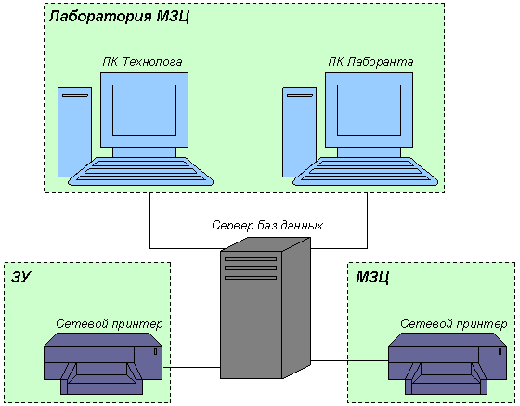

Рис.3.2

Описание постановки задачи

Изучив бизнес – процессы и бизнес – правила можно приступать к постановке задачи.
Необходимо указать основные пути и направления решения задач, требования и ограничения на их решения, критерии оценки результатов.
В начале раздела желательно привести функциональную структуру ИС, в которой отобразить элементы ИС (подсистемы, задачи, операции), информационные связи между элементами и с внешней средой с кратким указанием содержания сообщений. При необходимости показать детализированные схемы частей функциональной структуры [Л.7].
В подразделе «Характеристика комплекса задач» следует отразить результаты анализа предметной области, формализацию поставленных задач. Для этого привести структуру функций и задач системы, включая операции, описать подробно каждую задачу, указав входную/выходную информацию, требования к корректности и достоверности этой информации, сущность обработки информации, лиц, имеющих право доступа к этой информации.
В подразделе «Выходная информация» следует перечислить все виды выходных сообщений по каждой задаче, присвоить им идентификаторы, указать форму представления и получателя информации, сроки получения.
В подразделе «Входная информация» следует перечислить все виды входных сообщений по каждой задаче, присвоить им идентификаторы, указать форму представления и источник информации, сроки получения, ответственных за достоверность информации лиц.
Подробно описать имеющиеся структурные единицы входной/выходной информации [Л.7].

Логическое проектирование

БД
Каталоги
Словари

Коллектив
специалистов
Пользователь

ЭВМ
ЭВМ ЭВМ
СУБД
Прикладные
программы

Рис. 4
После анализа поставленных задач, следует выделить наиболее часто встречающиеся операции в задачах системы и рассмотреть существующие типовые способы решения этих задач с помощью электронных таблиц, СУБД, программных комплексов, банка данных (рис.4).
База данных (БД) может быть определена как структурная совокупность данных, поддерживаемых в актуальном состоянии и отображающих свойства объектов внешнего (реального) мира. База данных ориентирована на интегрированные требования и служит для удовлетворения информационных потребностей многих пользователей. В связи с этим базы данных в значительной степени позволяют сократить избыточность информации. Переход от структуры БД к требуемой структуре в программе пользователя осуществляется автоматически с помощью системы управления базой данных (СУБД).
Обосновать выбор типового решения, оптимально подходящего для функционирования формализованных задач.
Обосновать выбор среды разработки программного и информационного компонентов ИС, для чего привести сравнительную характеристику программного обеспечения по основным показателям (возможность быстрого поиска информации, визуальный интерфейс для разработчика, возможность создания компонентов OLE, невысокие требования к аппаратным ресурсам, поддержка доступа к SQL-серверам, использование стандарта ODBC и т.д.).
Предметная область (ПО) базы данных (БД) определена, если известны существующие в ней объекты, их свойства и отношения. При проектировании БД начинают с предварительной структуризации предметной области: объекты реального мира подвергают классификации, фиксируют совокупность объектов, подлежащих отображению в БД. Для каждого типа объектов фиксируется совокупность свойств, посредством которых описываются конкретные объекты этого типа, виды отношений (взаимосвязей) между этими объектами. Затем решается вопрос о том, какая информация об этих объектах должна быть представлена в БД и как ее представить с помощью данных.
Схема концептуального моделирования приведена на рис. 5.

ПО
Цели ЦЕЛИ

Сбор априорний информации о ПО и ее анализ
Определение прикладных задач и их анализ

Методы эксперт-ных оценок

Определение
ПО-информации
Выявление
ПП-информации

Методы системного
анализа

Анализ
ПО-информации
Анализ
ПП-информации

Синтез концептуальной модели

Рис. 5
ПО-Информация отображает объекты, процессы и предметы реального мира как составные части предметной области (ПО), их существенные свойства, а также взаимосвязи этих элементов. Эта информация не связана ни с конкретными приложениями, ни с конкретными способами обработки, а описывает естественные концептуальные связи всех данных в базе данных.
В этой схеме предусмотрено построение концептуальной модели путем объединения информационного описания ПО (ПО-информации) и информационных требований прикладных программ (ПП-информация).
ПО-Информация отображает объекты, процессы и предметы реального мира как составные части ПО, их существенные свойства, а также взаимосвязи этих элементов. Эта информация не связана ни с конкретными приложениями, ни с конкретными способами обработки, а описывает естественные концептуальные связи всех данных в базе данных.
Определяемые элементы - СТУДЕНТ, ГРУППА
Количество - 25
Отображение - 1:1

ПП-информация описывает данные и связи, используемые в приложениях. Она отображает требования конечных пользователей к обработке используемых текущих приложений и предполагаемые требования планируемых в будущем приложений.
Пример ПП-информации:
- описание процесса:
Наименование - Экземпляр ведомости
Частота применения - 2 раза в год
Требуемые данные - СТУДЕНТ,
НОМЕР ЗАЧ. КНИЖКИ
ГРУППА
ПРЕПОДАВАТЕЛЬ
Объем данных - 25
- оператор:
Наименование - найти
Критерий поиска - СТУДЕНТ
Кол-во поисковых
образов - все
Используемые
ассоциации - успеваемость

Внутреннее (физическое) представление выражает представление данных системными программистами и связано с организацией хранения данных на физических носителях информации.
Практически внутреннее представление - интегрированная база данных.
Элементами внутреннего представления являются:
- физические блоки;
- хранимые записи;
- указатели;
- данные переполнения;
- межблочные промежутки.

Объектная система

Объектная система имеет следующие составляющие:
- объект;
- свойство;
- связь;
- время.
Объект – это то, о чем должна накапливаться информация в АС.
Выбор объектов производится в соответствии с целевым назначением информационной системы.
Объекты могут быть составными и атомарными.
Выделяются следующие виды моделей:
- модель ПО
- модель данных
- модель БД.

Начинать разработку БД следует с обоснования распределения информации по отдельным объектам (структуризация информации), на основании чего строится концептуальная модель данных (объекты и их взаимосвязи без указания способов их физического хранения, по существу модель предметной области). Логическая модель данных должна быть представлена с обоснованием всех этапов нормализации. Она представляет собой развёрнутую концептуальную модель данных, привязанную к конкретной предметной области, отражая объекты и их атрибуты. Проектирование концептуальной модели основано на анализе решаемых задач заказчика по обработке данных. При построении логической модели необходимо произвести перегруппировку данных в соответствии с функциями системы и её задачами.
Это достигается через операции по устранению избыточности данных и установления отношений между сущностями. После осуществления нормализации отношений получается окончательная логическая модель данных, которая в процессе дальнейшего проектирования, тем не менее, может изменяться. Как правило, структурируются данные с учётом содержания информации и частоты обращения к ней в процессе функционирования системы. Выделяют справочники с нечастыми корректировками данных и оперативную информацию, которая постоянно обновляется. Для поддержания целостности данных отдельные объекты или сущности связывают посредством отношений через ключи. Всё это представлено структурной схемой логической модели данных.
Проанализировав технологическую цепочку обработки информации и поставленные задачи, разработать алгоритм программы.
Алгоритм обработки информации можно привести в этом разделе в форме, выбранной и обоснованной разработчиком.
В случае наличия технических средств у заказчика выбор программной среды разработки осуществляется с учётом конфигурации и производительности персонального компьютера и периферийных устройств, указанных в техническом задании. Однако разработчик имеет право предложить заказчику варианты модернизации оборудования.

Разработка программно-информационного ядра системы

Содержание этого раздела отражает результаты разработки программно-информационного ядра системы, в состав которого входит база данных и программные модули.

Создание программных модулей следует начинать со структуры представления данных в системе, которую в полной мере отображает физическая модель данных.
Представить физическую модель данных, указав имя файла, структуру файла и содержимое полей. Указать справочники, которые должны быть заполнены перед установкой программного компонента, указать временные файлы, например таблицы поиска, отчётные таблицы.
В разделе следует:
- описать используемые методы программирования в выбранной среде;
- представить структуру модулей приложения, которые обычно объединяются через главное меню.

В конце раздела привести перечень всех разработанных программных модулей, их назначение, а также изображение главных экранных форм в виде иллюстраций, нумерация которых является сквозной по всему тексту пояснительной записки.

Инструкции по эксплуатации (разработка организационного компонента системы)

Организационное обеспечение АИС – совокупность документов, устанавливающих организационную структуру, права и обязанности пользователей и эксплуатационного персонала АИС в условиях функционирования, проверки и обеспечения работоспособности АИС.
В разделе приводится инструкция пользователя.В инструкции пользователя указывают:
- область применения и краткое описание возможностей АИС;
- уровень подготовки пользователя и перечень эксплуатационной документации, с которой необходимо ознакомиться пользователю (техника безопасности);
- функции, для автоматизации которых предназначена АИС;
- вид и конфигурация ЭВМ, операционная среда, входная/выходная информация;
- подготовительные действия;
- последовательность основных действий;
- заключительные действия;
- действия при аварийных ситуациях.

Привести перечень и описание всех файлов баз данных и программных модулей.

Заключение

Заключение отражает результат проделанной работы. Разработка системы велась согласно требованиям ГОСТ 34.601-90 в части управления IT-проектом:
- формирование требований к системе (раздел «Назначение и цели создания системы»)
- разработка концепции системы (раздел «Изучение объекта автоматизации»)
- техническое задание (приложение 1)
- эскизный проект (практические и лабораторные работы)
- техно-рабочий проект (разделы «Описание постановки задачи», «Логическое проектирование», «Разработка программно-информационного ядра системы», «Разработка организационного компонента системы»)
Следует указать задачи, поставленные перед разработчиком в начале проектирования, анализ и методы решения этих задач, результаты всех этапов проектирования информационно-программного компонента, развитие системы в дальнейшем, т.е. даётся обобщённая итоговая оценка курсового проекта.

В формулировании содержательной части выводов необходимо:
- каждый пункт, абзац или предложение посвящать только одному какому-либо вопросу;
- очень кратко раскрыть суть вопроса, выстраивая каждый из них в логической последовательности;
- показать, как использовать результаты проведённой работы на практике.

Список использованных источников

Приводятся все источники информации, включая Интернет и ГОСТ, на которые имеются ссылки в пояснительной записке. Ссылка проставляется в виде номера по списку в квадратных скобках в конце предложения. Если имеется ссылка сразу на несколько источников, то они разделяются запятой или многоточием.

В приложении приводятся технические требования к системе из технического задания (ТЗ) на разработку, входные/выходные документы, нормативно-справочные документы и результаты работы системы (полученные отчётные документы или экранные формы, таблицы, рисунки и т.д.).

Требования к оформлению пояснительной записки

Пояснительная записка относится к текстовым документам и должна быть оформлена в соответствии с ГОСТ 19.106-78 и выполняться на листах формата А4 ГОСТ 2.301-68 (рис.12,13). При печати на пишущей машинке устанавливается интервал 1,5. При наборе на ПЭВМ - установить следующие размеры полей: верхнее - 2,5 см, нижнее - 1,5 см, левое - 2,0 см, правое - 1,0 см, установить полуторный интервал, использовать шрифты Arial (кг 14) или Times New Roman (кг 14), включить переносы (ширина зоны переноса слов 0,25 см с ограничением 5-6 переносов подряд, абзацный отступ 0,7 см). При использовании других шрифтов учесть, что высота строчных букв должна быть не менее 2,5 мм.
Для пояснительной записки к курсовому проекту предусматривается обозначение документа - ККЭП 230401 23 001 ПЗ, состоящее из следующих элементов:
ККЭП – название образовательного учреждения
230401 – шифр специальности
23 – номер по журналу
001 – порядковый номер документа
ПЗ – название документа (пояснительная записка)

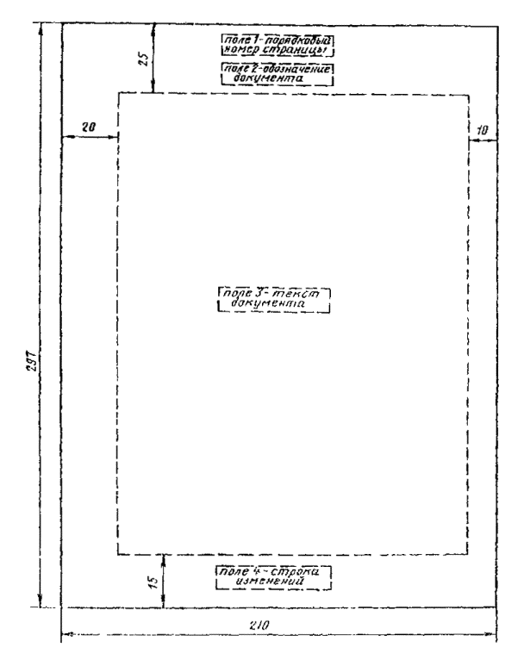
Рис.12. Форма листа формата А4

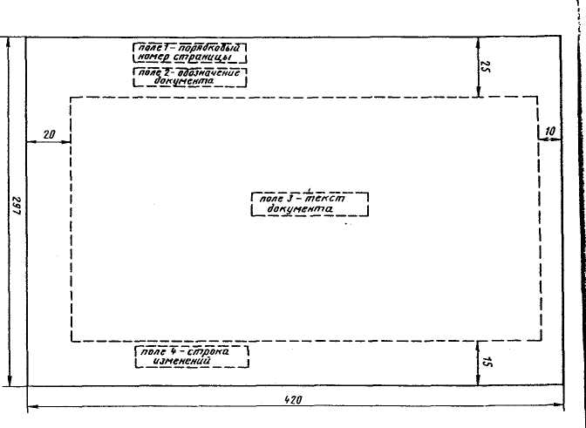

Рис.13. Форма листа формата А3

Структурными элементами текста документа являются разделы, подразделы, пункты, подпункты и перечисления.
Раздел - первая ступень деления, обозначенная номером и снабженная заголовком.
Подраздел - часть раздела, обозначенная номером и имеющая заголовок.
Пункт - часть раздела или подраздела, обозначенная номером. Может иметь заголовок.
Подпункт - часть пункта, обозначенная номером, может иметь заголовок.
Абзац - логически выделенная часть текста, не имеющая номера.
При отсутствии разделов в тексте документа его первым структурным элементом является пункт.
Допускается помещать текст между заголовками раздела и подраздела, между заголовками подраздела и пункта.
Внутри подразделов, пунктов и подпунктов могут быть даны перечисления, которые рекомендуется обозначать арабскими цифрами со скобкой: 1), 2) и т.д. Допускается выделять перечисления простановкой дефиса перед текстом.
Не рекомендуется делать ссылки на элементы перечисления.
Каждый структурный элемент начинается с абзацного отступа.
Заголовки разделов пишут прописными буквами и размещают симметрично относительно правой и левой границ текста.
Заголовки подразделов записывают с абзаца строчными буквами (кроме первой прописной).
Допускается при машинном способе выполнения документа заголовки подразделов и пунктов записывать шрифтом, имеющимся на печатающем устройстве.
Переносы слои в заголовках не допускаются. Точку в конце заголовка не ставят.
Если заголовок состоит из двух предложений, их разделяют точкой.
Каждый раздел рекомендуется начинать с нового листа.
Расстояние между заголовком и последующим текстом, а также между заголовками раздела и подраздела, должно быть равно:
при выполнении документа машинописным способом - двум интервалам;
при выполнении рукописным способом - 10 мм;
при выполнении машинным способом - не менее трех высот шрифта.
Для разделов и подразделов, текст которых записывают на одной странице с текстом предыдущего раздела, расстояние между последней строкой текста и последующим заголовком должно быть равно:
при выполнении документа машинописным способом - трем машинописным интервалам;
при выполнении рукописным способом - не менее 15 мм;
при выполнении машинным способом - не менее четырех высот шрифта.
Расстояние между основаниями строк заголовка принимают таким, как в тексте.
При типографском способе издания документов указанные расстояния оформляют по правилам для типографских изданий.
Разделы, подразделы, пункты и подпункты следует нумеровать арабскими цифрами с точкой.
Разделы должны иметь порядковый номер (1, 2 и т.д.).
В пределах раздела должна быть сквозная нумерация по всем подразделам, пунктам и подпунктам, входящим в данный раздел.
Нумерация подразделов включает номер раздела и порядковый номер подраздела, входящего в данный раздел, разделенные точкой (2.1, 3.1 и т.д.).
При наличии разделов и подразделов к номеру подраздела после точки добавляют порядковый номер пункта и подпункта (3.1.1, 3.1.1.1 и т. д.).

Иллюстрации
Иллюстрации могут быть расположены в тексте документа и (или) в приложениях.
Иллюстрации, если их в данном документе более одной, нумеруют арабскими цифрами в пределах всего документа.
В приложениях иллюстрации нумеруются в пределах каждого приложения в порядке, установленном для основного текста документа.
Ссылки на иллюстрации дают по типу: «рис.12» или «(рис.12)».
Ссылки на ранее упомянутые иллюстрации дают с сокращенным словом «смотри», например, «см. рис. 12».
Иллюстрации могут иметь тематический заголовок и подрисуночный текст, поясняющий содержание иллюстрации.
Тематический заголовок (наименование) помещают над иллюстрацией, подрисуночный текст - под ней. Номер иллюстрации помещают под поясняющими данными.
(Измененная редакция, Изм. № 1).

Формулы
Формулы в документе, если их более одной, нумеруются арабскими цифрами, номер ставят с правой стороны страницы, в скобках на уровне формулы.
В пределах всего документа или его частей, в случае деления документа на части, формулы имеют сквозную нумерацию.
Ссылки в тексте на порядковый номер формулы дают в скобках, например: «в формуле (3)».
При делении документа на части номер части ставится перед порядковым номером формулы и отделяется от последней точкой, например: «в формуле (1.4)».
Значение символов и числовых коэффициентов, входящих в формулу, должны быть приведены непосредственно под формулой. Значение каждого символа печатают с новой строки в той последовательности, в какой они приведены в формуле. Первая строка расшифровки должна начинаться со слова «где», без двоеточия после него.
Если в программном документе приведен перечень этих символов и числовых коэффициентов, значения из под формулой допускается не приводить.
Размерность одного и того же параметра в пределах одного документа должна быть постоянной.

Ссылки
В программных документах допускаются ссылки на стандарты (кроме стандартов предприятий), технические условия и другие документы (например, документы органов Государственного надзора, правила и нормы Госстроя СССР). При ссылках на стандарты и технические условия указывают их обозначение.
Ссылаться следует на документ в целом или на его разделы (с указанием обозначения и наименования документа, номера и наименования раздела или приложения). При повторных ссылках на раздел или приложение указывают только номер.
При ссылках на документ допускается проставлять в квадратных скобках его порядковый номер в соответствии с перечнем ссылочных документов.
Допускается указывать только обозначение документа и (или) разделов без указания их наименований. Ссылки на отдельные подразделы, пункты и иллюстрации другого документа не допускаются. Допускаются ссылки внутри документа на пункты, иллюстрации и отдельные подразделы.

Таблицы
Цифровой материал для достижения лучшей наглядности и сравнимости показателей, как правило, следует оформлять в виде таблицы.
Оформление таблиц должно производиться в соответствии с требованиями ГОСТ 1.5-68.
Таблица может иметь заголовок, который следует выполнять строчными буквами. Прописными должны печататься заглавные буквы и аббревиатуры.
Сноски к таблицам располагают непосредственно под таблицей. Например:
Наборы данных, используемые для распечатки
Назначение | Стандартное имя | Используемое устройство
Для информационной распечатки | SSSSSSS¹⁾ | Печатающее устройство²⁾
Для распечатки во время выполнения программы | РРРРРРРР | Печатающее устройство²⁾

¹⁾ Имя SSSSSSS должно быть задано при настройке операционной системы.
²⁾ Для уменьшения простоев центрального процессора из-за операций ввода-вывода может быть использована магнитная лента.

Примечания
В примечаниях к тексту и таблицам указывают только справочные и пояснительные данные.
Одно примечание не нумеруется. После слова «Примечание» ставят точку.
Несколько примечаний следует нумеровать по порядку арабскими цифрами с точкой. После слова «Примечание» ставят двоеточие.
Например:
П р и м е ч а н и е.

или
П р и м е ч а н и я:
1.

2.

Текст примечаний допускается печатать только через один интервал.

Сокращения
Сокращения слов в тексте и надписях под иллюстрациями не допускаются, за исключением:
- сокращений, установленных в ГОСТ 2.316-68, и общепринятых в русском языке;
- сокращений, применяемых для обозначения программ, их частей и режимов работы, в языках управления заданиями, в средствах настройки программы и т.п., в том числе обозначаемых буквами латинского алфавита.
Если в документе принята особая система сокращений слов или наименований, то в нем должен быть приведен перечень принятых сокращений.

Приложения
Иллюстрированный материал, таблицы или текст вспомогательного характера допускается оформлять в виде приложений.
Приложения оформляют как продолжение данного документа на последующих страницах или выпускают в виде отдельного документа.
Каждое приложение должно начинаться с новой страницы с указанием в правом верхнем углу слова «ПРИЛОЖЕНИЕ» и иметь тематический заголовок, который записывают симметрично тексту прописными буквами.
При наличии в документе более одного приложения все приложения нумеруют арабскими цифрами (без знака №), например, ПРИЛОЖЕНИЕ 1, ПРИЛОЖЕНИЕ 2 и т. д.
При выпуске приложения отдельным документом, на титульном листе под наименованием документа следует указывать слово «ПРИЛОЖЕНИЕ», а при наличии нескольких приложений указывают также их порядковые номера.
Приложения, выпущенные в виде отдельного документа, обозначают как часть документа. При необходимости в таком приложении может быть помещено «Содержание».
Допускается объединять несколько приложений в отдельную часть программного документа.
Содержание каждого приложения, при необходимости, разбивают на разделы, подразделы, пункты, нумеруемые отдельно по каждому отдельному приложению.
Нумерация страниц документа и приложений, входящих в состав документа, должна быть сквозная, если приложения не выполняются отдельным документом.
Иллюстрации и таблицы в приложениях нумеруют в пределах каждого приложения.
На приложения должны быть даны ссылки в основном тексте документа.
Все приложения должны быть перечислены в листе «Содержание».

При составлении списка использованных источников необходимо руководствоваться требованиями ГОСТ 7.1 - 03 (Библиографическое описание документа. Общие требования и правила составления).
Элементы библиографического описания объединяются в области, разделённые между собой знаком точка тире (.-). При составлении описания книг под фамилией автора приводят следующие данные: фамилия и инициалы автора; заглавие книги, сведения, относящиеся к заглавию; место издания, издательство, год издания, количество страниц. Например:

1. Швырев В.С. Научное познание как деятельность. – М.:Высшая школа, 1984.-302с.
2. Соловьёв В.И. О функциональных свойствах автореферата диссертации и особенности его составления // Научно-техническая информация. – Сер.1, 1981, №6. – С.40 – 45.
3. ПоповаО.В. Анализ систем //www.sys.ru/publications/conf97-1/art24.html. Дата последнего обновления сайта – 12.11.04. Информация получена – 15.07.09.

Необходимо использовать следующие стандарты:

- ГОСТ 19.106 - 78 Единая система программной документации. Требования к программным документам, выполненным печатным способом ;
- ГОСТ 19.005 – 85. Единая система программной документации.
- Р-схемы алгоритмов и программ. Обозначения условные графические и правила выполнения;
- ГОСТ 19.003 - 80 Единая система программной документации. Схемы алгоритмов и программ. Обозначения условные графические;
- ГОСТ 19.401 - 78 Единая система программной документации. Текст программы. Требования к содержанию и оформлению;
- ГОСТ 19.402 - 78 Единая система программной документации. Описание программы.
- ГОСТ 34.601 – 90 Информационная технология. Комплекс стандартов на автоматизированные системы.
Автоматизированные системы стадии создания;
- ГОСТ 34.602 – 89 Информационная технология. Комплекс стандартов на автоматизированные системы. Техническое задание на создание автоматизированной системы;
- РД 50 – 34.698 – 90 Методические указания. Информационная технология. Комплекс стандартов и руководящих документов на автоматизированные системы. Автоматизированные системы. Требования к содержанию документов.

ЛИТЕРАТУРА

- Гагарина Л.Г. , Киселёв Д.В., Федотова Е.Л. Разработка и эксплуатация автоматизированных информационных систем: учеб. Пособие / Под ред. проф. Л.Г.Гагариной. – М.: ИД «Форум»: ИНФРА-М, 2009. – 384с.
- Фуфаев Д.Э. Разработка и эксплуатация автоматизированных информационных систем: учебник для студ. сред. проф. Образования / Д.Э.Фуфаев, Э.В.Фуфаев. – М. : Издательский центр «Академия», 2010. – 304с.
- Агальцов В.П. Базы данных. – М.: Мир, 2005. – 394с.
- Смирнова Г.Н. и др. Проектирование экономических информационных систем: Учебник/Г.Н.Смирнова, А.А. Сорокин, Ю.Ф. Тельнов; под ред. Ю.Ф. Тельнова. – М.: Финансы и статистика, 2003. – 512с.
- Гришин В.Н., Панфилова Е.Е. Информационные технологии в профессиональной деятельности: Учебник. – М.: ФОРУМ: ИНФРА-М, 2005. – 416с.
- Омельченко Л.Н., Шевякова Д.А. Самоучитель Visual FoxPro 9.0. – СПб.: БХВ – Петербург, 2005. -608 с.
- Коннолли Т., Бегг К., Страчан А. Базы данных: проектирование, реализация и сопровождение. Теория и практика: Пер. с англ. – М. : Издательский дом «Вильямс», 2001. – 539с.
- Автоматизированные информационные технологии в экономике: Учебник/ Под ред. проф. Г.А. Титоренко. – М.: ЮНИТИ, 2003. – 399с.
- Государственные стандарты. Информационная технология. Автоматизированные системы. Основные положения. – М.: Издательство стандартов, 2005. – 286с.
- Единая система программной документации. – М.: Издательство стандартов, 2005. – 126с.

ПРИЛОЖЕНИЕ 1

РУКОВОДЯЩИЙ ДОКУМЕНТ ПО СТАНДАРТИЗАЦИИ

МЕТОДИЧЕСКИЕ УКАЗАНИЯ  ИНФОРМАЦИОННАЯ ТЕХНОЛОГИЯ  Комплекс стандартов и руководящих документов на автоматизированные системы | РД 50-34.698-90
АВТОМАТИЗИРОВАННЫЕ СИСТЕМЫ ТРЕБОВАНИЯ К СОДЕРЖАНИЮ ДОКУМЕНТОВ | РД 50-34.698-90
ОКСТУ 0034 | РД 50-34.698-90

Дата введения 01.01.92

Схема функциональной структуры
Документ "Схема функциональной структуры" содержит:
- 1) элементы функциональной структуры АС (подсистемы АС); автоматизированные функции и (или) задачи (комплексы задач); совокупности действий (операций), выполняемых при реализации автоматизированных функций только техническими средствами (автоматически) или только человеком;
- 2) информационные связи между элементами и с внешней средой с кратким указанием содержания сообщений и (или) сигналов, передаваемых по связям, и при необходимости, связи других типов (входимости, подчинения и т. д.);
- 3) детализированные схемы частей функциональной структуры (при необходимости).
Описание постановки задачи
1. Документ содержит разделы:
- 1) характеристики комплекса задач;
- 2) выходная информация;
- 3) входная информация.
2. В разделе "Характеристики комплекса задач" приводят:
- 1) назначение комплекса задач;
- 2) перечень объектов (технологических объектов управления, подразделений предприятия и т.п.), при управлении которыми решают комплекс задач;
- 3) периодичность и продолжительность решения;
- 4) условия, при которых прекращается решение комплекса задач автоматизированным способом (при необходимости);
- 5) связи данного комплекса задач с другими комплексами (задачами) АС;
- 6) должности лиц и (или) наименования подразделений, определяющих условия и временные характеристики конкретного, решения задачи (если они не определены общим алгоритмом функционирования системы);
- 7) распределение действий между персоналом и техническими средствами при различных ситуациях решения комплекса задач.
3. Раздел "Выходная информация" содержит:
- 1) перечень и описание выходных сообщений;
- 2) перечень и описание имеющих самостоятельное смысловое значение структурных единиц информации выходных сообщений (показателей, реквизитов и их совокупностей, сигналов управления) или ссылку на документы, содержащие эти данные.
3.1. В описании по каждому выходному сообщению следует указывать:
- 1) идентификатор;
- 2) форму представления сообщения (документ, видеокадр, сигнал управления) и требования к ней;
- 3) периодичность выдачи;
- 4) сроки выдачи и допустимое время задержки решения;
- 5) получателей и назначение выходной информации.
3.2. В описании по каждой структурной единице информации следует указывать:
- 1) наименование;
- 2) идентификатор выходного сообщения, содержащего структурную единицу информации;
- 3) требования к точности и надежности вычисления (при необходимости).
4. Раздел "Входная информация" должен содержать:
- 1) перечень и описание входных сообщений (идентификатор, форму представления, сроки и частоту поступления);
- 2) перечень и описание структурных единиц информации входных сообщений или ссылку на документы, содержащие эти данные.
4.1. В описании по каждой структурной единице информации входных сообщений следует указывать;
- 1) наименованне;
- 2) требуемую точность ее числового значения (при необходимости);
- 3) источник информации (документ, видеокадр, устройство, кодограмма, информационная база на машинных носителях и т. д.);
- 4) идентификатор источника информации.

ПРИЛОЖЕНИЕ 2

ПРИМЕР ОПИСАНИЯ ПОЛЬЗОВАТЕЛЬСКОГО ИНТЕРФЕЙСА И ПРОГРАММНЫХ МОДУЛЕЙ

При разработке пользовательского интерфейса надо учитывать, что пользователю должна быть предоставлена возможность:
- ввода информации;
- редактирования;
- просмотра;
- удаления данных;
- поиска по запросу;
- вывода на печать отчётов.
Наиболее простой и рациональный метод решения данных требований это создание программы с графическим интерфейсом.
При разработке программы, необходимо соблюдать некоторые требования (приведённые ниже), которые облегчат работу пользователя.
- информация должна быть расположена так, чтобы к ней было удобно обращаться;
- информация должна быть объединена в логически связанные группы для более легкого ее уяснения;
- на экране не должно размещаться одновременно слишком много информации, так как это затрудняет ориентацию в ней. При необходимости отобразить большие объемы информации целесообразно выводить ее по частям, используя средства прокрутки, различные многостраничные элементы и т.д.;
- следует обратить внимание на выбор шрифтов для отображения информации;
- желательно для оформления использовать графические элементы: фигуры, рисунки, фотографии и т. д.
Исходя из этих требований проектируется интерфейс программы.
При запуске приложения появляется окно входа в систему [рис.1].

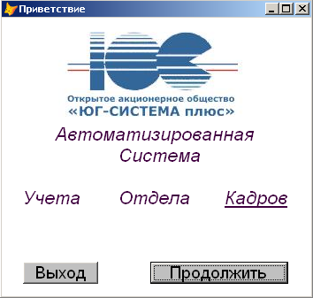

Рис.1
При нажатии кнопки “Выход” приложение закрывается.
Обработчик событий для кнопки «Выход»:
Quit
При нажатии кнопки “Продолжить” открывается форма Главное меню. Обработчик событий для кнопки «Продолжить»:
release thisform
do form glav
Форма – Главное меню (рис.2).

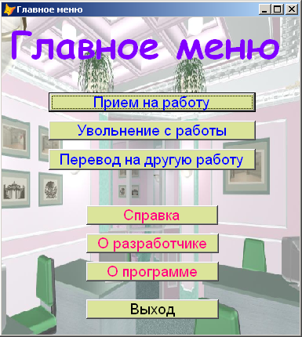
Рис.2
При выборе из главного меню пункта меню «Прием на работу» открывается форма (рис.3).

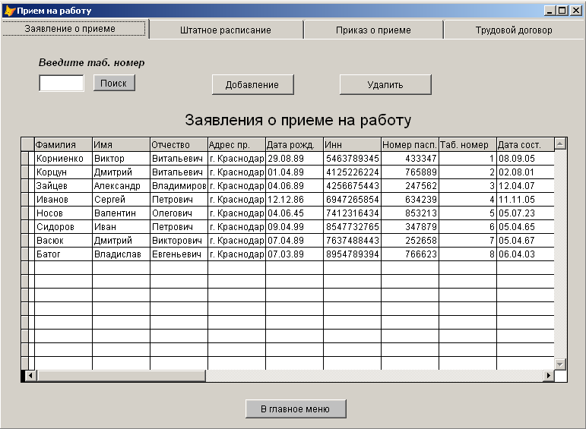
Рис.3
Обработчик событий кнопки “Поиск”:
SELECT zayav_o_pr
LOCATE FOR; tab_nomer=VAL(thisform.pageframe1.page1.text1.value)
thisform.Refresh()
if found()
else
messagebox('Запись не найдена!',0,'Сообщение системы')
endif

Обработчик событий кнопки “Добавление”:
thisform.Release
DO FORM zayav_dob
При нажатии на эту кнопку запустится следующая форма (рис.4)

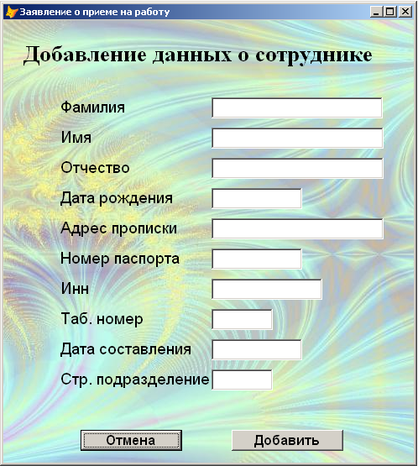

Рис.4
При нажатии на кнопку “Отмена” текущая форма закроется и запустится форма предыдущая “Прием на работу”.
Если заполнены текстовые поля в форме, нажав на кнопку “Добавить” появится сообщение

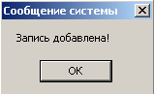 , то запись базы данных заполнена.

При выборе вкладки «Штатное расписание» из формы “Прием на работу” мы видим следующее (рис.5).

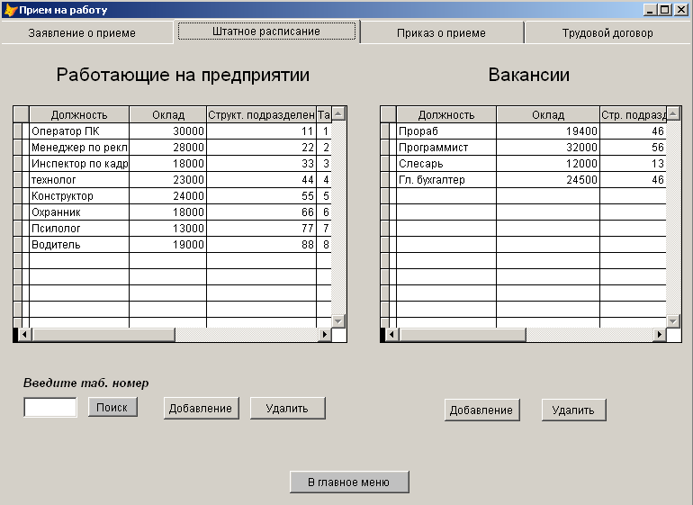

Рис.5

Обработчик событий для кнопки “Поиск” аналогичен для всей системы:
SELECT Имя_таблицы
LOCATE FOR tab_nomer=VAL(thisform.pageframe1.pageN.text1.value)
thisform.Refresh()
if found()
else
messagebox('Запись не найдена!',0,'Сообщение системы')
endif
Обработчик событий для кнопки “Главное меню” или “В главное меню”
также аналогичен для всей системы:
thisform.Release
DO FORM glav
Обработчик событий кнопки “Удалить”аналогичный:
select Имя_таблицы
IF MESSAGEBOX('Вы действительно хотите УДАЛИТЬ сотрудника???','Сообщение системы',4+32+256)=6 then
DELETE
PACK
thisform.pageframe1.pageN.gridN.recordsource= ‘Имя_таблицы’
thisform.pageframe1.pageN.gridN.ColumnN.Header1.Caption='Название_поля'
thisform.pageframe1.pageN.gridN.ColumnN.Header1.Caption='Название_поля'
thisform.pageframe1.pageN.gridN.ColumnN.Header1.Caption='Название_поля'
thisform.pageframe1.pageN.gridN.ColumnN.Header1.Caption='Название_поля'
…
GO top
thisform.pageframe1.pageN.gridN.setfocus
ELSE
MESSAGEBOX('Вы никого не удалили!',48,'Система')
RETURN
ENDIF

Обработчик событий кнопки “Печать”- стандартный для вызова формы:
thisform.Release
DO FORM Имя_формы
При нажатии на кнопку “Печать” запустится форма (рис.6).

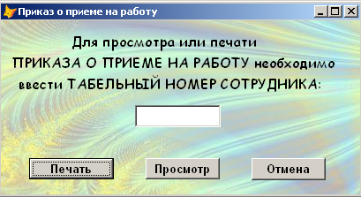

Рис.6

Обработчик событий кнопки “Печать” стандартный для всех форм:
a=VAL(thisform.text1.Value)
REPORT FORM Название_отчета TO PRINTER NOCONSOLE FOR tab_nomer=a
thisform.Release
DO FORM Имя_формы
Обработчик событий кнопки “Просмотр” стандартный для всех форм:
a=VAL(thisform.text1.Value)
REPORT FORM Название_отчета PREVIEW FOR tab_nomer=a
Обработчик событий кнопки “Отмена” стандартный для всех форм:
thisform.Release
DO FORM Имя_формы

ПРИЛОЖЕНИЕ 3

ТЕХНИКА БЕЗОПАСНОСТИ ПРИ РАБОТЕ С ПК

Пользователю системы запрещается:
- самостоятельно подключать и отключать электропитание компьютера и
устройств, подключенных к компьютеру;
- самостоятельно подключать и отключать любые устройства;
- самостоятельно устанавливать программное обеспечение;
- включать в компьютерную сеть электропитания бытовые электрические
приборы, а также другое оборудование;
- использовать внешние носители, не проверенные на наличие вирусов;
- самостоятельно изменять настройки компьютера и операционной системы;
- закрывать монитор, системный блок, принтер и клавиатуру бумагой и другими посторонними предметами;
- использовать для принтеров помятую или не предназначенную для них бумагу;
- допускать попадания влаги и посторонних предметов в компьютер;
- выполнять чистку включенного компьютера;
- выполнять чистку компьютера агрессивными моющими средствами
( спиртом, ацетоном, бензином и другими растворителями);
- самостоятельно открывать системный блок или разбирать какое-либо
оборудование, относящееся к компьютерам и локальной вычислительной сети;
- физически удалять компоненты программ с носителя информации;
- запускать более одной копии программы.

Пользователь компьютера обязан:
- использовать компьютер только для целей, связанных со служебными
обязанностями;
- самостоятельно выполнять резервное копирование информации размещенной
на локальных дисках своего компьютера;
- ежедневно проверять на вирусы локальные диски;
- все дискеты проверять на наличие вирусов;
- следить за чистотой компьютера и места, где он располагается, не допускать
наличие пыли в рабочей области.

ПРИЛОЖЕНИЕ 4

ПРИМЕР ФУНКЦИОНАЛЬНО-СТРУКТУРНОЙ СХЕМЫ

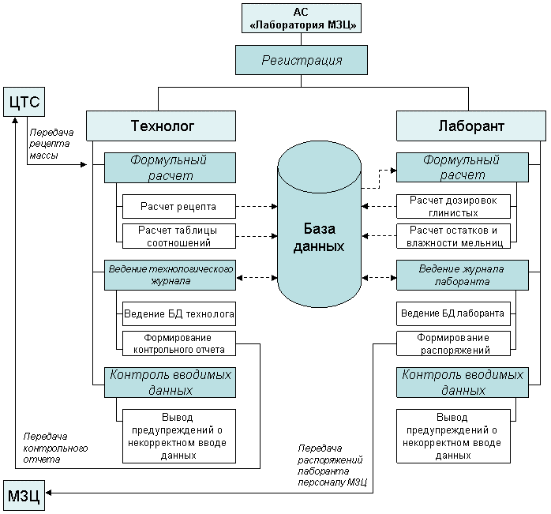

Рис.4

Министерство образования и науки Краснодарского края
государственное бюджетное профессиональное образовательное учреждение
Краснодарского края
«Краснодарский колледж электронного приборостроения»

КУРСОВОЙ ПРОЕКТ

По__________________________________________________
_____________________________________________________.
на тему_____________________________________________
_____________________________________________________.

Учащийся_______________________________________________________
ф (подпись) (фамилия)

Группа_____________________

Преподаватель_________________________________________
(подпись) (фамилия)

Проект защищен
с оценкой________________________________________________________ 1
(дата)
20__г.
Подп. и дата
Инв. №
Министерство образования и науки Краснодарского края
государственное бюджетное профессиональное образовательное учреждение
Краснодарского края
«Краснодарский колледж электронного приборостроения»

«УТВЕРЖДАЮ»
Зам.директора по УМР
__________(Тупчиева Е.А.)
«___»___________20__г.

ЗАДАНИЕ

На курсовое проектирование по дисциплине МДК.01.02. "Методы и средства проектирования информационных систем"__________________________________
Студенту специальности _____________________________«___ » курса «_____ » группы

______________________________________________________________________________
(фамилия, имя, отчество)

Тема задания _____________________________________

.
Исходные данные

Курсовой проект на указанную тему выполняется студентами колледжа в следующем объеме:
ПОЯСНИТЕЛЬНАЯ ЗАПИСКА
___________________________________________________________________
1.Введение________________________________________________________
2.Назначение и цели создания системы_______________________________
3. Изучение объекта автоматизации__________________________________
4. Описание постановки задачи_______________________________________
5. Логическое проектирование_______________________________________
6. Разработка программно-информационного компонента системы_____
7. Инструкция по эксплуатации системы______________________________
8. Заключение_____________________________________________________
Использованные источники_________________________________________
Приложение_______________________________________________________
___________________________________________________________________

___________________________________________________________________
___________________________________________________________________
___________________________________________________________________
___________________________________________________________________
___________________________________________________________________
___________________________________________________________________
___________________________________________________________________
___________________________________________________________________
___________________________________________________________________
___________________________________________________________________
___________________________________________________________________
___________________________________________________________________

ПРАКТИЧЕСКАЯ ЧАСТЬ ПРОЕКТА

___________________________________________________________________
Примечание: Пояснительная записка должна быть написана четким почерком, черными
чернилами (пастой, тушью) на одной стороне листа, по ГОСТ 19.106-79
Дата выдачи___________________
Срок окончания_________________

Председатель цикловой комиссии _____________ ( )
(подпись) (фамилия)

Руководитель работы _______________________ ( )
(подпись) (фамилия)

ОЦЕНОЧНЫЙ ОТЗЫВ
на выполненный курсовой проект по дисциплине МДК.01.02. «Методы и средства проектирования информационных систем»

Гр. - ИНС
Студент Преподаватель Т.Н.Зиманина

1.Соответствие курсовой работы заявленной теме: « тема к/п »
2.Оценка качества выполнения пояснительной записки:

Разделы | Соответствие  содержания | Полнота  раскрытия | Оформление | Рейтинг | Баллы
 | 0-4 | 0-8 | 0-3
Титульный лист  Аннотация  Содержание |  |  |  | 0.2
Введение |  |  |  | 0.3
Требования к системе |  |  |  | 0.7
Изучение объекта автоматизации |  |  |  | 1.0
Описание постановки задачи |  |  |  | 1.5
Логическое проектирование |  |  |  | 1.0
Разработка программно-информационного ядра |  |  |  | 1.0
Инструкции по эксплуатации |  |  |  | 1.0
Заключение |  |  |  | 1.0
Источники  Приложение |  |  |  | 0.3
Баллы всего:
109 -120 «5»
  - «4»
61-84 «3»
менее 61 «2»
3.Оценка качества выполнения программно-информационного компонента:

Интерфейс ввода\вывода | 4 |  | Баллы | Оценка
Интерфейс управления | 10 |  | 22.00-25.00 | «5»
Интерфейс справочный | 4 |  | 18.00-21.00 | «4»
Интерфейс представления | 3 |  | 13.00-17.00 | «3»
Графики, отчёты | 4 |  | Менее 13.00 | «2»
Итого: | 25

4.Защита проекта:
-доклад
-ответы на вопросы

Общая оценка за проект

СОДЕРЖАНИЕ

Аннотация 1
Тематика курсовых проектов 2
Требования к объёму курсового проекта 4
Основы проектирования 6
Общие сведения об АИС 6 Проектирование базы данных 9
Состав пояснительной записки 18
Содержание разделов пояснительной записки 18
Требования к оформлению пояснительной записки 34
Литература 45
Приложение 1. РД50-34.698-90 46
Приложение 2. Пример описания пользовательского интерфейса
и программных модулей 49
Приложение 3. Техника безопасности при работе с ПК 55
Приложение 4. Пример функционально-структурной схемы 56
Титульный лист курсового проекта 57
Задание на курсовой проект 58
Оценочный отзыв 59

